Анализ обращений граждан,
поступивших в МЗ ПК за 1 квартал 2026 года
За 1 квартал 2026 года поступило 17 835 обращений, что на 11,9 % превышает количество поступивших обращений за аналогичный период 2025 года.
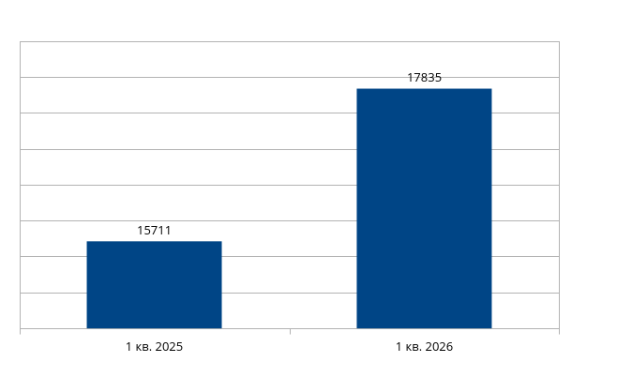
Обращения граждан | 1 квартал 2025 | 1 квартал 2026
Всего обращений | 15 711 | 17 835
Устных обращений на телефон горячей линии МЗ ПК 122 | 3 833 | 4 448
Письменных обращений | 2 582 | 2 889
ЕПГУ ПОС | 9 296 | 10 498

По вопросам здравоохранения жители региона используют следующие каналы/источники поступления обращений:
– межведомственная система электронного документооборота,
– федеральный портал «Единый портал государственных
и муниципальных услуг»,
– региональный портал «Управляем вместе»,
– система обратной связи в социальных сетях сегмента Пермского края,
– единая региональная информационно-справочная служба Пермского края по номеру телефона 122,
- народный контроль, комфортная медицина (совместный проект с ОНФ).
Кроме того, отрабатываются сообщения с официальных страниц (госпабликов) медучреждений.
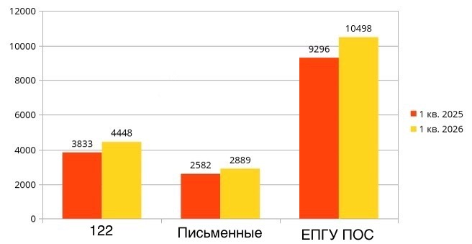
Увеличение общего количества обращений произошло за счет обращений, поступающих на платформу обратной связи Единого портала государственных услуг (ПОС ЕПГУ).
Динамика поступления сообщений по месяцам на ПОС ЕПГУ:
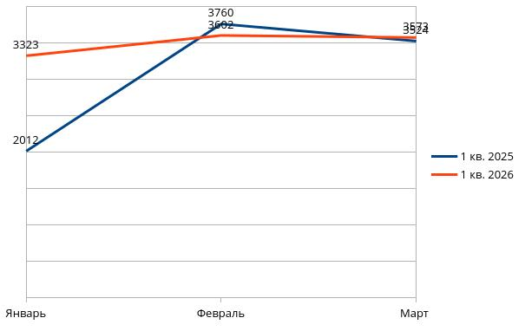
Основные темы, которые заявители затрагивают в своих сообщениях, направленных в ЕПГУ: получение электронных медицинских документов - 40,4 % от общего количества обращений за отчетный период, проблемы с выбором медицинского специалиста - 16,6 %, проблемы с выбором временного слота для записи - 15,7 %, проблемы с больничным листом - 6,1 %, иные проблемы - 5,5 %, проблемы справочных служб - 2,4 %, проблемы с посещением врача по записи
на прием к врачу – 2,3 %, проблемы с прикреплением к медицинской организации – 1,5 %, проблемы с выбором региона при записи – 1,5 %, запись на прием к врачу – 1,4 %.
Все обращения граждан отрабатываются сотрудниками министерства, контролируется удовлетворенность заявителей качеством рассмотренных сообщений. За 1 кв. 2026 осуществлено 2 279 звонков обратной связи.

Карта удовлетворенности населения за 1 кв. 2026 года:

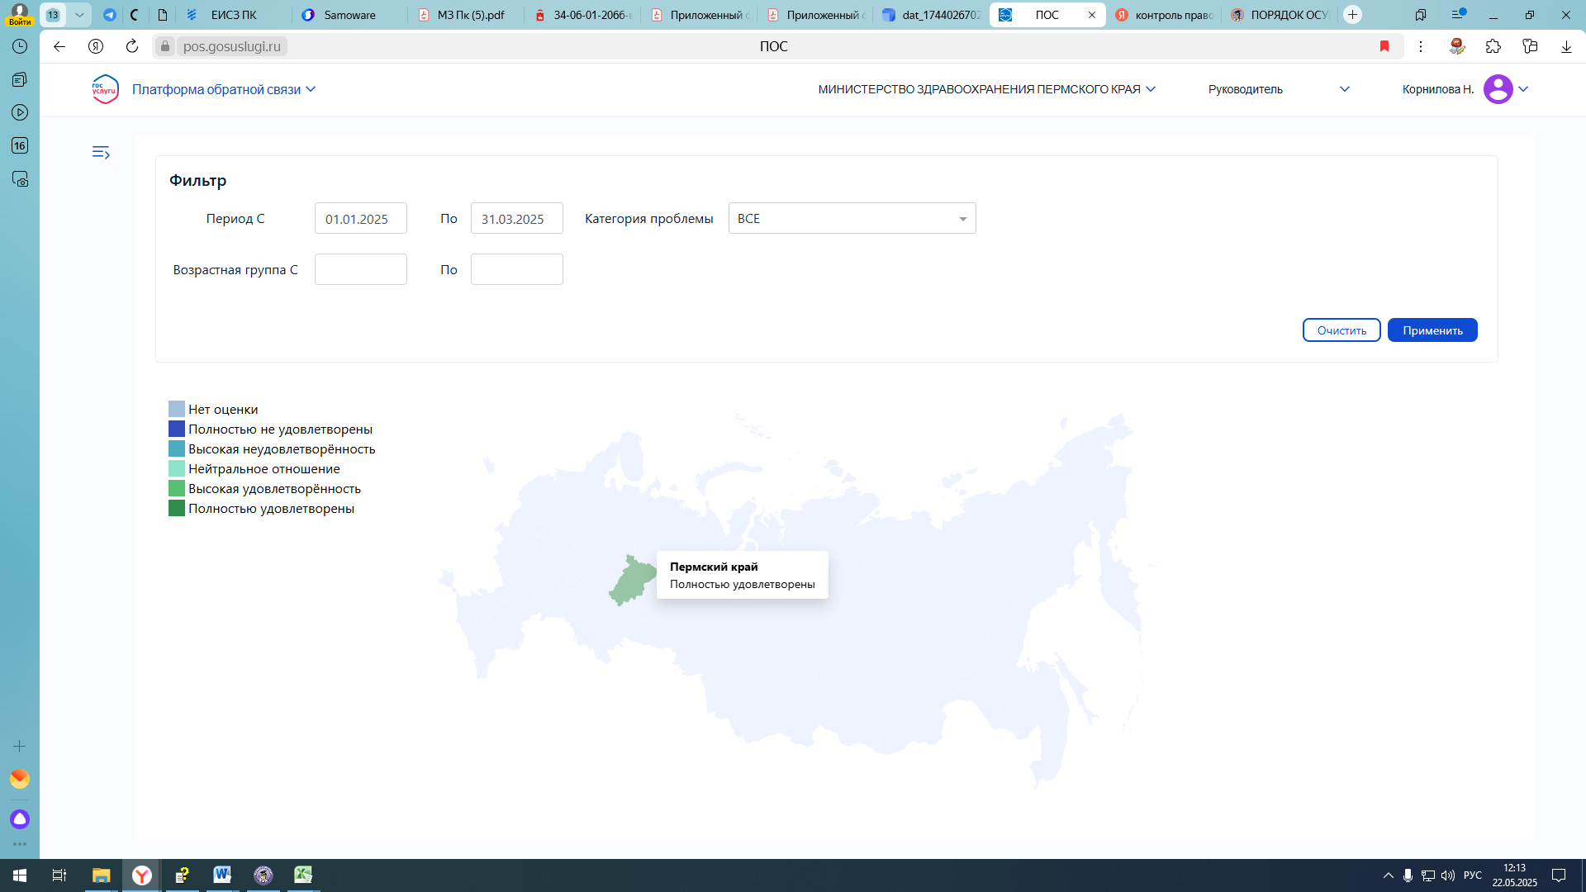

Анализ систематизации письменных обращений по уровням направления показал, что наибольшее количество обращений поступило:
в адрес министерства здравоохранения Пермского края – 52 %
в адрес Президента РФ – 4 %
в МЗ РФ – 23 %
в адрес ФОМС и СМО – 7 %
в адрес РПН – 1 %
в адрес РЗН – 5 %
в Прокуратуру Пермского края – 6 %
к Уполномоченному по правам человека – 2 %

Согласно анализу поступивших обращений в системе электронного документооборота, тематика обращений за 1 кв. 2026 года распределена следующим образом:
Тематики | Всего
Лечение и оказание медицинской помощи | 2682
Работа медицинских учреждений и их сотрудников | 40
Лекарственное обеспечение | 10
Организация оказания медицинской помощи взрослым в амбулаторно-поликлинических условиях | 10
Врачебно-консультационная комиссия. О медицинском обслуживании, диагностике | 9
Заработная плата медицинских работников | 9
Санитарно-эпидемиологическое благополучие населения | 6
Обеспечение потребности в медицинской помощи и объемов ее получения | 4
Оказание медицинской помощи детям в амбулаторно-поликлинических условиях | 4
Качество оказания медицинской помощи взрослым в амбулаторно-поликлинических условиях | 4
Требования и стандарты в сфере здравоохранения | 3
Служба скорой и неотложной медицинской помощи | 2
Диспансеризация взрослого и детского населения | 2
Качество оказания медицинской помощи взрослым в стационарных условиях | 2
Материально-техническое и финансовое обеспечение в сфере здравоохранения | 2
Внедрение и использование современных медицинских технологий, в том числе инновационных | 2
Медицинские советы, народная и нетрадиционная медицина | 1
Ремонт медицинских учреждений | 1
Качество оказания медицинской помощи детям в амбулаторно-поликлинических условиях | 1
Организация оказания медицинской помощи детям в стационарных условиях | 1
Лечение бесплодия | 1
Организация оказания медицинской помощи взрослым в стационарных условиях | 1
Государственный контроль и надзор в сфере здравоохранения | 1
Создание, ликвидация и реорганизация медицинских учреждений и организаций | 1
Меры социальной поддержки медицинских работников | 1
Борьба с табакокурением, алкоголизмом и наркоманией | 1
Донорство крови, органов и тканей человека и их трансплантация | 1
Помещение в больницы и специализированные лечебные учреждения. Оплата за лечение, пребывание в лечебных учреждениях | 1
Прочее | 86
Итого | 2889

Ранжирование медицинских учреждений по количеству поступивших ОГ за 1 кв. 2026 на ЕПГУ:
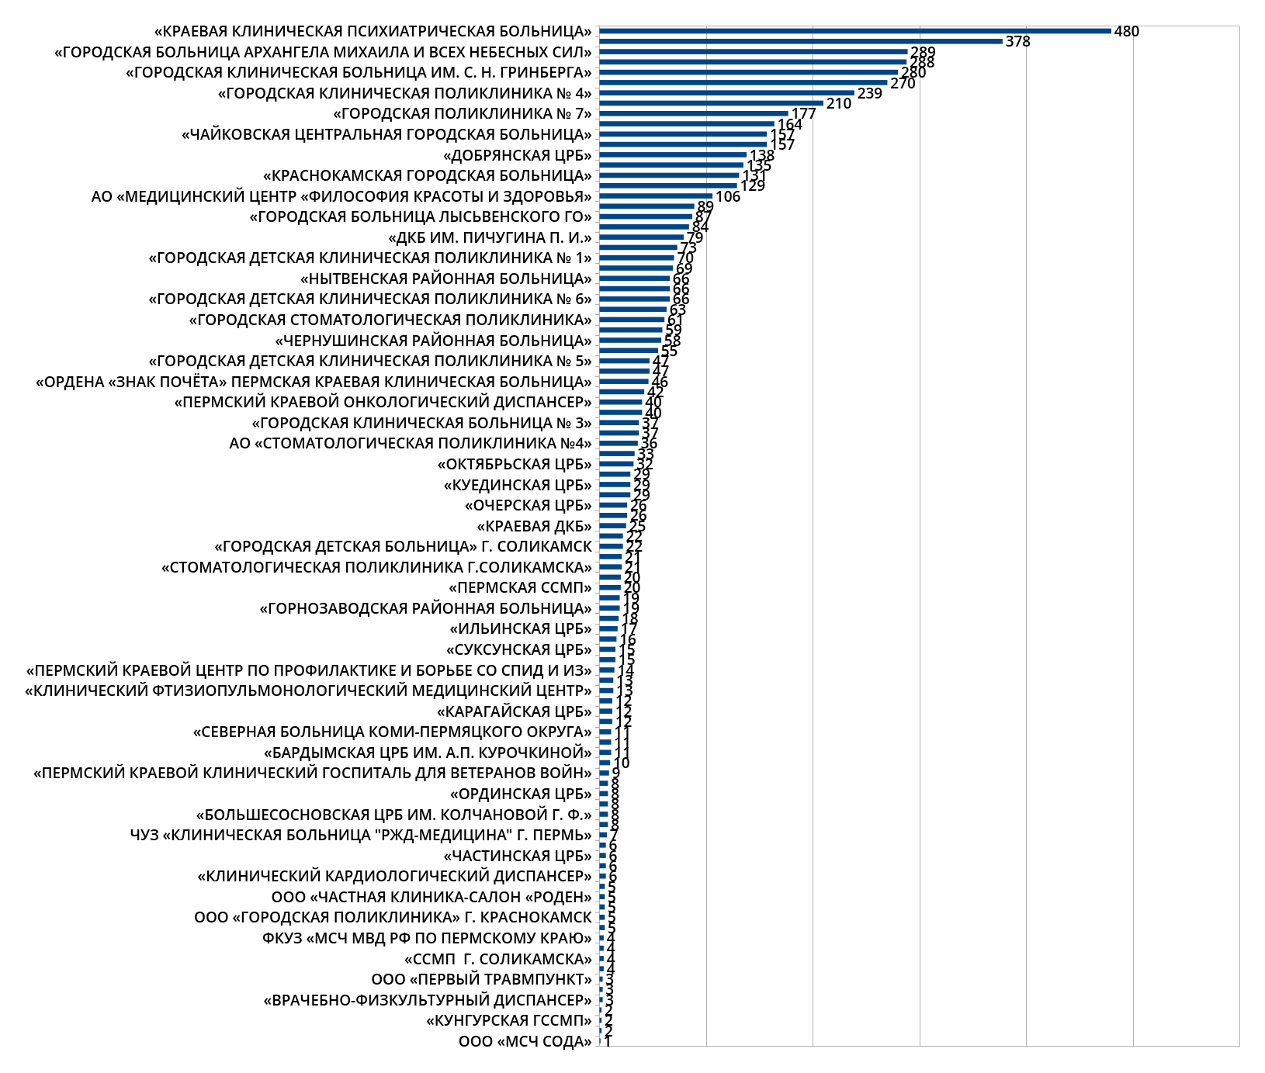

Структура обращений граждан, поступивших на ЕПГУ:
Тематика | Количество
Итого | 10427
Электронные медицинские документы | 4213
Проблемы с выбором медицинского специалиста | 1733
Проблемы с выбором временного слота для записи | 1638
Проблемы с больничным листом | 639
Иное | 577
Справочные службы | 255
Проблемы с посещением врача по записи на прием к врачу | 243
Проблемы с прикреплением к медицинской организации | 156
Проблемы с выбором региона при записи | 155
Запись на приём к врачу | 146
Врачи-специалисты | 108
Медицинская помощь | 98
Консультация | 58
Вопросы по получению медицинской помощи | 51
Некорректная информация о моей записи к врачу | 45
Вопрос по льготным рецептам | 43
Медицинская карта | 39
Прикрепление к медицинской организации | 37
Лекарственные препараты | 28
Вызов врача на дом | 22
Содержание помещений медицинских учреждений | 21
Жалоба на медработника | 18
Вопрос по категории льготы | 17
Вопросы по донорству | 16
Жалоба на медицинскую организацию | 10
Очередь на прием к врачу | 10
Вопросы с прохождением диспансеризации | 9
Вызов скорой помощи | 8
Жалоба на качество оказания медицинской помощи | 7
Молочная кухня | 5
Диспансеризация | 4
Нарушение нормативов | 3
Обращение на 122 | 3
Обращение на региональную горячую линию по вопросам здравоохранения | 3
Аптеки | 2
Льготы | 2
Проблемы связанные с медицинским персоналом | 2
QR-код и сертификат переболевшего | 1
Безбарьерная среда для инвалидов | 1
Государственный контроль качества и безопасности медицинской деятельности | 1

Перечень вопросов постоянно дополняется в зависимости от тем, поступающих от граждан.
Министерство здравоохранения Пермского края внимательно анализирует проблемы, с которыми обращаются жители края. Именно благодаря информации от непосредственных получателей медицинских услуг о работе учреждений здравоохранения Пермского края, быстрее и эффективнее принимаются решения по вопросам дальнейшего развития медицинской отрасли, улучшению качества оказания медицинской помощи в крае.

